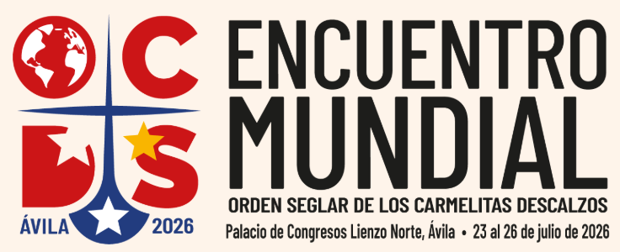

ČETVRTAK, 23. SRPNJA
9:00 -11:00 Prijem i dostava dokumentacije
11:00 -12:30 Euharistija i pozdravi dobrodošlice, o. Miguel Márquez Calle, OCD, general
12:30 – 13:00 Pauza za kavu
13:00 „Identitet svjetovnog karmelićanina“, o. Miguel Márquez Calle, OCD, general
14:00 Ručak
16:00 „Osjećaj pripadnosti i suodgovornosti“, Linda Levi, OCDS Italija
17:00 – 17:30 Pauza za kavu
17:30 – 18:30 „Početna i trajna formacija“ Angela Vel OCDS SAD
18:30 – 19:15 Molitva i euharistijsko klanjanje: o. Luis Jorge Gonzalez, OCD Meksiko

PETAK, 24. SRPNJA
10:00 -11:00 Euharistija (engleski)
11:30 -12:30 „Pastoralna skrb za OCDS“, Alzinir Debastiani, OCD Brazil
12:30 – 13:00 Pauza za kavu
13:00 „Zajedničko formiranje terezijanske zajednice“, Manuel Vasquez, OCDS Ekvador
14:00 Ručak
16:00 OCDS Kulturalna interakcija
18:00 Pauza za kavu
18:30 – 19:15 Molitva i euharistijsko klanjanje: M. Alexandra Triana, OCD Španjolska

SUBOTA, 25. SRPNJA
10:00 -11:00 Euharistija (talijanski)
11:30 -12:30 „Molitva, bratstvo i zajedništvo”, Zinaha Voahanginiaina, OCDS Madagaskar
12:30 – 13:00 Pauza za kavu
13:00 „Kreativna vjernost: poslanje OCDS-a u Crkvi, Redu i svijetu“, Meg Ramos, OCDS Filipini
14:00 Ručak
16:00 „Zajednički hod prema budućnosti“, o. Ramiro Casale, OCD – generalni delegat za OCDS
17:00 – 17:30 Pauza za kavu
17:30 – 18:30 Interakcija s o. Miguelom Márquezom Calleom, OCD, o. Ramirom Casaleom, OCD i
o. Alzinirom Debastianijem, OCD – Rezultati ankete, pitanja i odgovori.
18:30 – 19:15 Molitva i euharistijsko klanjanje: Daniela Bilo, OCDS Španjolska

NEDJELJA, 26. SRPNJA
10:00 – 17:00 Izlet po izboru između:
– Avila (posjet samostanima Utjelovljenja i Sv. Josipa, 1. Terezijin osnutak)
– Alba de Tormes (grob sv. Terezije od Isusa)
– Segovia (grob sv. Ivana od Križa)
– Medina del Campo i Fontiveros (2. Terezijin osnutak i rodno mjesto sv. Ivana od Križa)
– Duruelo y Salamanca (prvi osnutak Bosonogih karmelićana i 7. Terezijin osnutak)
19:00 Završna euharistija u katedrali u Avili
predslavi monsinjor Jesús Rico García, biskup Avile

